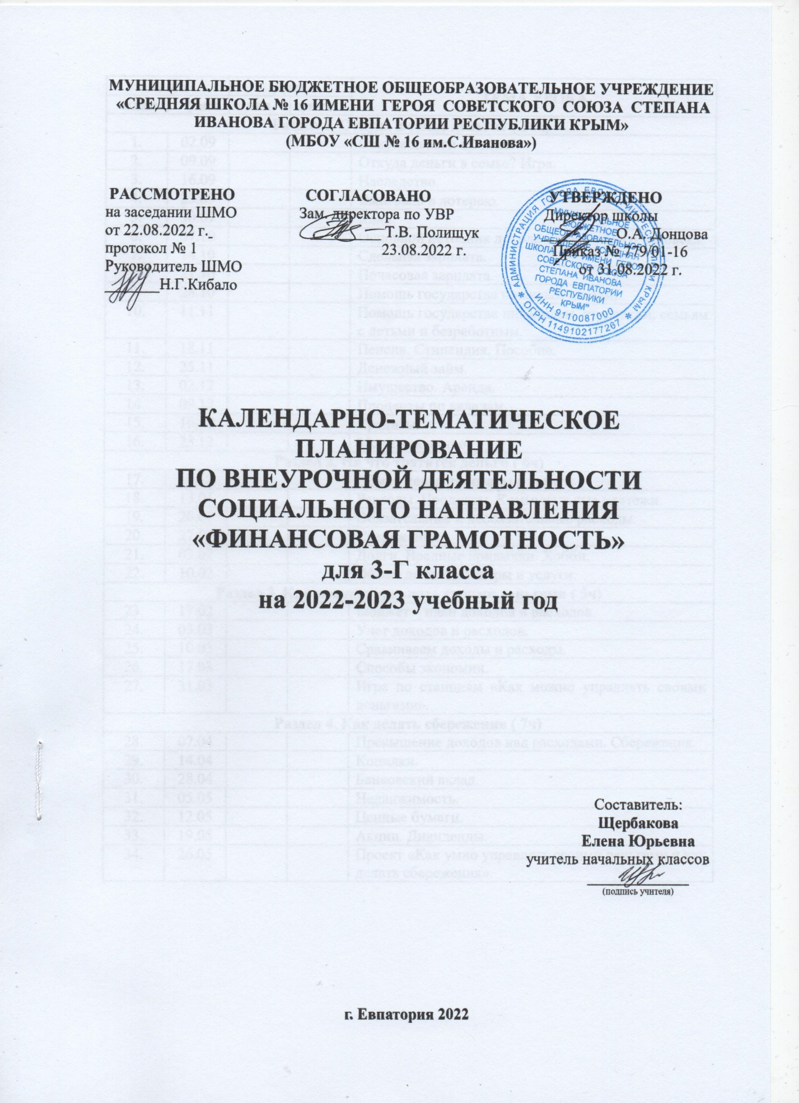

№ п/п |  | Дата |  | ТЕМА УРОКА
план | факт | план | факт
Раздел 1. Откуда в семье деньги? ( 16ч)
1. |  | 02.09 |  | Откуда деньги в семье?
2. |  | 09.09 |  | Откуда деньги в семье? Игра.
3. |  | 16.09 |  | Наследство.
4. |  | 23.09 |  | Выигрыш в лотерею.
5. |  | 30.09 |  | Клад.
6. |  | 07.10 |  | Основной источник дохода современного человека.
7. |  | 14.10 |  | Сдельная зарплата.
8. |  | 21.10 |  | Почасовая зарплата.
9. |  | 28.10 |  | Помощь государства пожилым людям,
10. |  | 11.11 |  | Помощь государства инвалидам, студентам, семьям с детьми и безработным.
11. |  | 18.11 |  | Пенсия. Стипендия. Пособие.
12. |  | 25.11 |  | Денежный займ.
13. |  | 02.12 |  | Имущество. Аренда.
14. |  | 09.12 |  | Проценты по вкладам.
15. |  | 16.12 |  | Кредиты.
16. |  | 23.12 |  | Мошенничество.
Раздел 2. На что тратятся деньги ( 6ч)
17. |  | 30.12 |  | Обмен денег на товары и услуги.
18. |  | 13.01 |  | Расходы. Продукты. Коммунальные платежи.
19. |  | 20.01 |  | Обязательные и необязательные расходы.
20. |  | 27.01 |  | Сбережения.
21. |  | 03.02 |  | Долги. Вредные привычки. Хобби.
22. |  | 10.02 |  | Обмен денег на товары и услуги.
Раздел 3. Как можно управлять своими деньгами ( 5ч)
23. |  | 17.02 |  | Бюджет – план доходов и расходов.
24. |  | 03.03 |  | Учет доходов и расходов.
25. |  | 10.03 |  | Сравниваем доходы и расходы.
26. |  | 17.03 |  | Способы экономии.
27. |  | 31.03 |  | Игра по станциям «Как можно управлять своими деньгами».
Раздел 4. Как делать сбережения ( 7ч)
28. |  | 07.04 |  | Превышение доходов над расходами. Сбережения.
29. |  | 14.04 |  | Копилки.
30. |  | 28.04 |  | Банковский вклад.
31. |  | 05.05 |  | Недвижимость.
32. |  | 12.05 |  | Ценные бумаги.
33. |  | 19.05 |  | Акции. Дивиденды.
34. |  | 26.05 |  | Проект «Как умно управлять своими деньгами и как делать сбережения».

